Задание 4 ЕГЭ по информатике
Кодирование информации · Условие Фано · Двоичное дерево
1. Кодирование информации
Как компьютер хранит данные
Вся информация в компьютере хранится в виде последовательности 0 и 1. Направление намагниченности (HDD) или уровень напряжения (SSD) определяют значение каждого бита.

Декодирование — процесс, обратный кодированию: перевод 0 и 1 обратно в символы, текст, изображения.

Равномерное и неравномерное кодирование
Равномерное | Неравномерное
Все символы кодируются одинаковым числом бит  Пример: А=00, Б=01, В=10 | Частые символы → короткие коды. Экономия памяти.  Пример: А=0, Б=10, В=110

2. Условие Фано
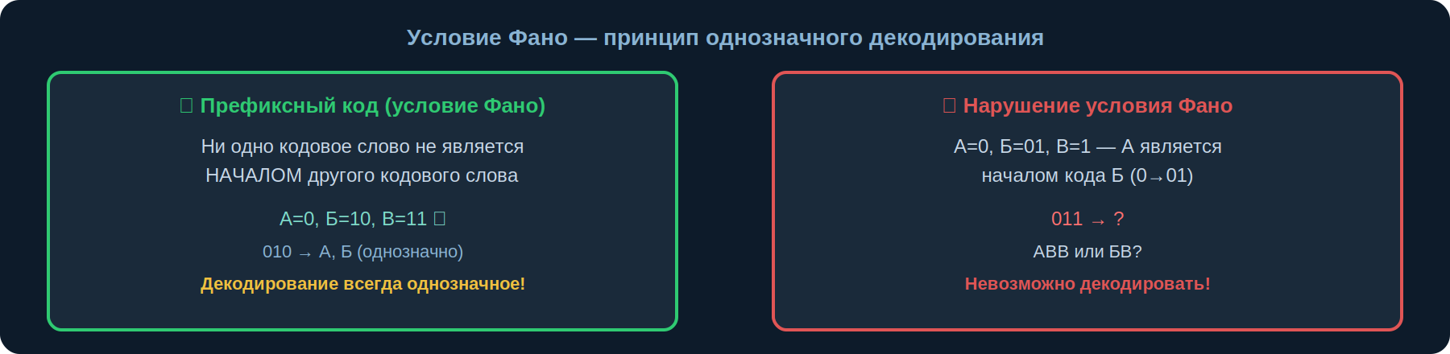

ПРЯМОЕ условие Фано: ни одно кодовое слово не является НАЧАЛОМ другого.
→ А=0, Б=10, В=11 ✓ | А=0, Б=01 ✗ (0 — начало 01)
ОБРАТНОЕ условие Фано: ни одно кодовое слово не является КОНЦОМ другого.
→ Применяется в постфиксных кодах.
Цель: обеспечить однозначное декодирование без разделителей.

3. Двоичное дерево
Терминология
- Корень — начальный узел (отправная точка)
- Лист — узел без потомков (конечный код)
- Ветвь — связь между узлами (0 = влево, 1 = вправо)
- Уровень — расстояние от корня (корень = уровень 0)
- Высота — максимальный уровень дерева

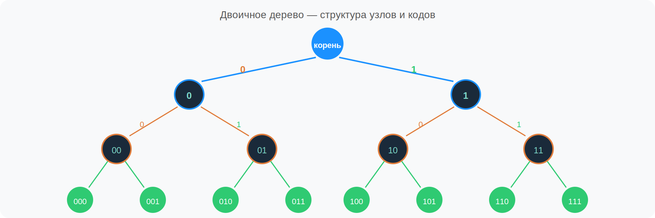

Каждый путь от корня до листа = кодовое слово буквы.
Левая ветвь добавляет 0 к коду, правая — добавляет 1.
Буква может быть только на ЛИСТЕ (узел без потомков).
Условие Фано: листья не могут быть предками других листьев.

Блокировка узлов при размещении кода
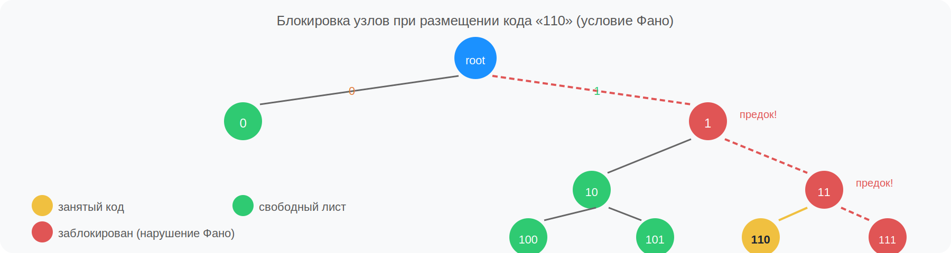
При размещении кода «110» блокируются: потомки (1100, 1101...) и предки (1, 11) — они не могут быть кодами других букв.

4. Алгоритм решения
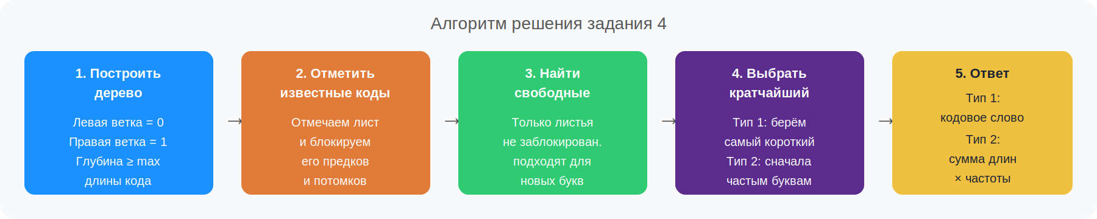

1. Построить дерево нужной глубины (от корня до max длины кода)
2. Отметить все известные коды букв (занятые листья)
3. Заблокировать предков и потомков занятых листьев
4. Среди свободных листьев выбрать кратчайший
5. Для Типа 2: суммировать длина_кода × частота_буквы

Тип 1 — Найти кодовое слово для одной буквы
Дано: известные коды для большинства букв.
Найти: кратчайший код для оставшейся буквы.
Если кодов несколько: выбрать с наибольшим (или наименьшим) числовым значением — смотри условие!

Задание 401 — ответ: 1000
А=01, C=011, D=010, E=1100, F=1101, S=1110, X=0001, Y=1111, Z=0000. Найти B?
→ Строим дерево, заполняем коды. Остаётся ровно один свободный лист: 1000.

Задание 402 — ответ: 10
Б=000, Е=0010, И=0011, К=001100, Л=001101, Р=001110, С=001111, Т=0100, У=0101. Найти А?
→ После отметки всех кодов остаётся один свободный лист: 10.

Задание 412 — ответ: 111
А=0, Б=1100, В=1000. Найти Г (наибольшее числовое значение)?
→ Свободны: 101 и 111. Выбираем большее: 111.

Тип 2 — Найти длину закодированного слова
Дано: слово, некоторые коды известны, остальные нужно подобрать.
Найти: минимальное количество двоичных знаков для кодирования слова.
Ключевое: частым буквам → более короткие коды!

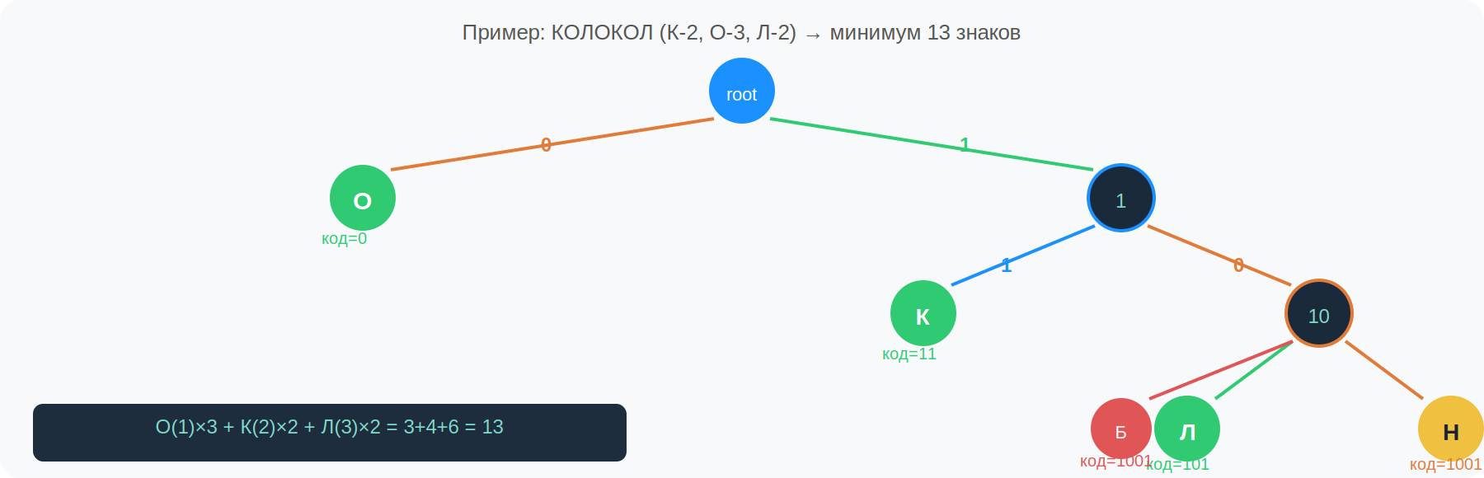

Задание 400 — КОЛОКОЛ, ответ: 13
Б=1001, К=11. Найти коды Л, О, Н для слова КОЛОКОЛ (К-2, О-3, Л-2).
О: 1 символ (0) × 3 = 3 | К: 2 символа (11) × 2 = 4 | Л: 3 символа (101) × 2 = 6 | Итого: 13

Задание 406 — КОРОБОК, ответ: 17
Б=10, Н=110, Р=000. Слово КОРОБОК (К-2, О-3, Р-1, Б-1).
О→01(2), К→111(3), Р→000(3), Б→10(2). Итого: 2×3+3×2+3×1+2×1 = 6+6+3+2 = 17

Задание 408 — ВЕРМЕЕР, ответ: 18
В=1, М=001. Слово ВЕРМЕЕР (В-1, Е-3, Р-2, М-1). Рассматриваем варианты расстановки.
В=1(1)×1=1, Е=01(2)×3=6, Р=0001(4)×2=8, М=001(3)×1=3. Итого: 18

5. Шпаргалка
Понятие | Определение
Условие Фано | Ни одно слово не является НАЧАЛОМ другого
Обратное условие Фано | Ни одно слово не является КОНЦОМ другого
Лист дерева | Узел без потомков — единственное место для буквы
Блокируются | Предки кода (11 блокирует 1) и потомки (110, 111...)
Тип 1 — ответ | Кратчайший свободный код (+ условие на числовое знач.)
Тип 2 — ответ | Σ (длина кода × кол-во повторений буквы в слове)
Совет | Частым буквам → самые короткие коды

Лекция подготовлена на основе материалов future-step.ru

